Виды списков в Word
Знаете ли вы где создаются списки? Вкладка «Главная» — раздел «Абзац». Там есть три типа списков, которые можно создать в Word:
- маркированный
- нумерованный
- многоуровневый
Каждый из эти видов списка мы рассмотрим отдельно: чем они отличаются и как они создаются.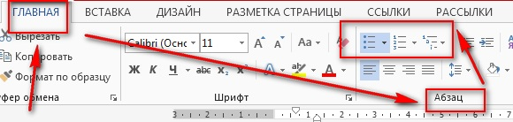

Создаем маркированный список
Итак, первый тип – маркированный список. Что он делает? Создает список, в начале каждого пункта списка будет стоять специальный знак (маркер) и изначально это черный круг. Как его изменить. Нажмите на стрелочку вниз, чтобы увидеть стиль других маркеров. Выберите нужный вам маркер для списка.
При нажатии на кнопку «Определить новый маркер» можно выставить стиль маркера уровня из стиля, которых нет в стандартной библиотеки Word или из рисунка.
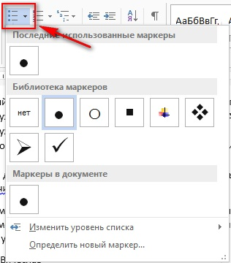

Создаем нумерованный список
Второй тип списка – маркированный. Список будет пронумерован автоматически. Вызывается этот список кнопкой «Нумерация». При нажатии на кнопку вниз будут доступны варианты нумерации. А кнопка «Определить новый формат номера» позволит выбрать варианты стиля списка и формат номера. К примеру, можно выставить формат «10» и следующие пункты будут «20, 30, 40 и т.д.».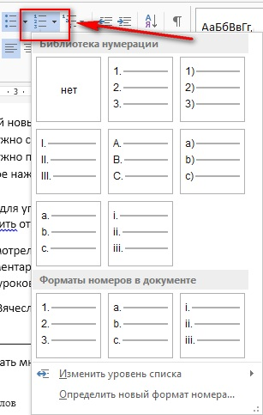

Как сделать многоуровневый список
Третий вид списка – многоуровневый. Вызывается нажатием на соответствующую кнопку. Значок вниз позволит выбрать внешний вид многоуровневого списка. А если нужно больше настроек, то жмем на «Определить новый многоуровневый список». А в нем кнопка «Больше» позволит настроить еще более гибко внешний вид многоуровневого списка.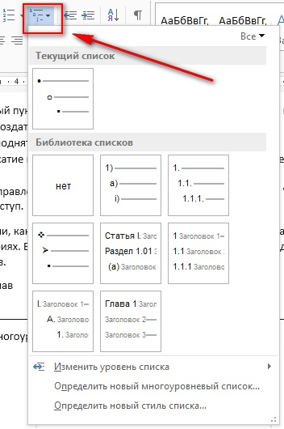

Как работать с многоуровневым списком
Итак, разобравшись с тем, как создаётся, давайте посмотрим, как изменяется внешний вид многоуровневого списка.
- Каждый новый уровень добавляется путем нажатия на кнопку Enter на клавиатуре.
- Если нужно создать подпункт – нажмите на клавишу TAB
- Если нужно подняться на подпункт (уровень) выше – SHIFT + TAB
- Двойное нажатие на кнопку ENTER говорит об окончании списка.
- Так же для управления уровнями списка есть специальные кнопки: Уменьшить и Увеличить отступ.